Checklist เอกสารประกอบการจัดซื้อจัดจ้าง ตามพระราชบัญญัติการจัดซื้อจัดจ้าง
และการบริหารพัสดุภาครัฐ พ.ศ. 2560
(กรณีงานก่อสร้าง วงเงินเกิน 500,000 บาท)
☒ รายการงบประมาณ พร้อมแนบเอกสารงบประมาณ (กรณีมีการโอนงบประมาณขอให้หน่วยงานดำเนินการให้เรียบร้อยก่อน)
- กองทุน ......สินทรัพย์ถาวร.......
- หน่วยงาน ......กองคลัง.......
- แผนงาน ............บริหารทั่วไป...........
- หมวดรายจ่าย.........งบลงทุน หมวดที่ดินและสิ่งก่อสร้าง.............
- รหัสงบประมาณ .......68XXXXXXXXXXXXX........
- จำนวนเงินที่จะใช้ในการจัดซื้อจัดจ้างครั้งนี้ ........1,500,000 บาท.........
☒ แบบรูปรายการและเอกสารประกอบแบบฯ ที่ได้รับการตรวจสอบและอนุมัติจาก มหาวิทยาลัยแล้ว
☒ รายละเอียดงานก่อสร้าง(BOQ)ตามแบบปร.4,ปร.5ก,ปร5ข,ปร6 ในรูปแบบของ excel
☒ BLANK FORM BOQ ตามแบบปร4,ปร.5ก,ปร5ข,ปร.6 ในรูปแบบของ excel
☒ เอกสารประกอบอื่นๆ (ถามี)
☒ รายชื่อผู้ปฏิบัติงาน และคณะกรรมการที่เกี่ยวข้อง
1) กรรมการกำหนดรายละเอียดของพัสดุหรือขอบเขตของงาน (TOR) (ประธาน 1 ท่าน กรรมการไม่น้อยกว่า 2 ท่าน)
1)................นางสาวใจดี มากมาย..............ประธาน
2).................นางสาวไก่กา อาราเร่..........กรรมการ
3)....................นายรักนี้ สดใส..............กรรมการ
2) กรรมการกำหนดราคากลาง (ประธาน 1 ท่าน กรรมการไม่น้อยกว่า 2 ท่าน)
1)................นางสาวใจดี มากมาย..............ประธาน
2).................นางสาวไก่กา อาราเร่..........กรรมการ
3)....................นายรักนี้ สดใส..............กรรมการ
3) พิจารณาผลการประกวดราคาอิเล็กทรอนิกส์ (ประธาน 1 ท่าน กรรมการไม่น้อยกว่า 2 ท่าน)
1).................นายคิม นัมจุน................ประธาน
2).................นายมิน ยุนกิ..................กรรมการ
3)................นายจอง โฮซอก..............กรรมการ
4) กรรมการตรวจรับพัสดุ (ประธาน 1 ท่าน กรรมการไม่น้อยกว่า 2 ท่าน ห้ามซ้ำกับข้อ 3)
1)................นายใจร้าย มากมาย.................ประธาน
2)...............นางสาวต่อเงิน เก่งมาก............ กรรมการ
3).................นายจริงจัง ไม่จิงโจ้...................กรรมการ
4) ผู้ควบคุมงาน (1 ท่าน หรือมากกว่า)
1)...........นายตรวจสอบ ดีมาก..................

หรือ ☐ ประสงค์จะให้งานพัสดุเสนอชื่อผู้ปฏิบัติงานและคณะกรรมการให้กับหน่วยงาน
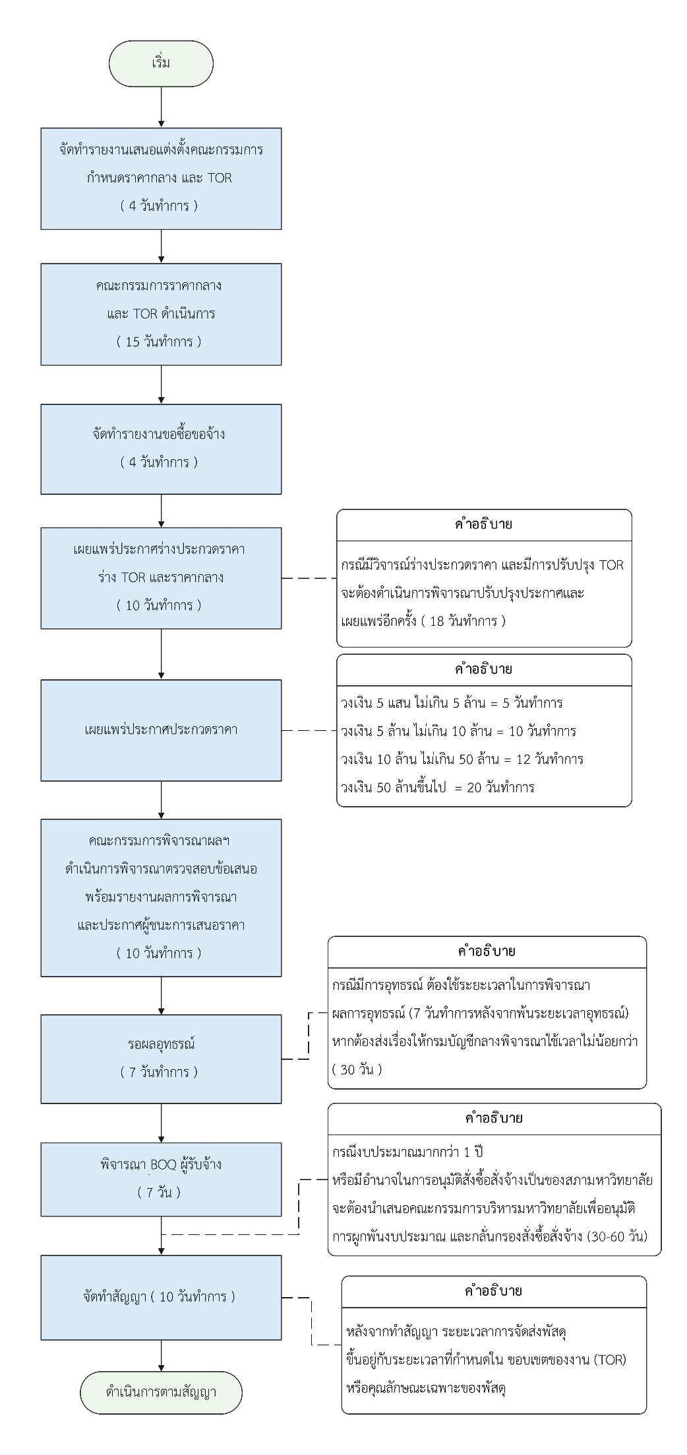
Timeline ระยะเวลาในการดำเนินการจัดซื้อจัดจ้างของเจ้าหน้าที่พัสดุ

หมายเหตุ เป็นระยะเวลาสูงสุดที่ใช้ในการดำเนินการจัดซื้อจัดจ้าง

